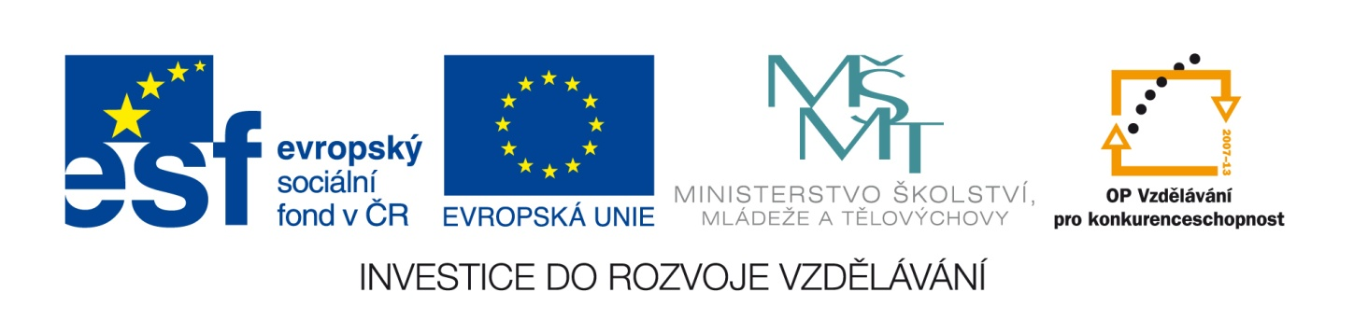
Číslo šablony: III/2
VY_32_INOVACE_P5_3.9

Tematická oblast: Geometrie
Polohové úlohy ve stereometrii – – řezy na tělesech

Typ: DUM - pracovní list
Předmět: Matematika, MS
Ročník: 4. r. (6leté), 2. r. (4leté), 5. r. (6leté), 3. r. (4leté),

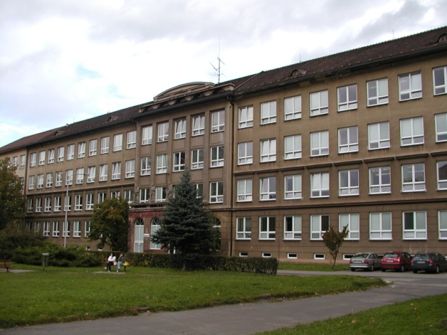

Zpracováno v rámci projektu
EU peníze školám
CZ.1.07/1.5.00/34.0296

Zpracovatel:
Mgr. Dagmar Mannheimová
Gymnázium, Třinec, příspěvková organizace

Datum vytvoření: březen 2013
Metodický list
Pracovní list je určen pro žáky 2. ročníku čtyřletého a 4. ročníku šestiletého studia, případně pro žáky matematického semináře v předmaturitním ročníku. Slouží k procvičení konstrukce řezů a průsečíků přímky s tělesem. Žák pracuje s pracovním listem, používá rýsovací pomůcky a barevné tužky. Materiál lze použít i pro žáky maturitního ročníku při závěrečném opakování.
Inovace spočívá v možnosti ukázat interaktivně řešení úloh.
Součástí pracovního listu je řešení úloh.
Doba využití PL: 40 minut
Klíčová slova:
- průsečnice rovin
- řez tělesa rovinou
- průsečíky přímky s tělesem

- Sestrojte řez krychle rovinou $↔$ KLM :
a) b ) c)
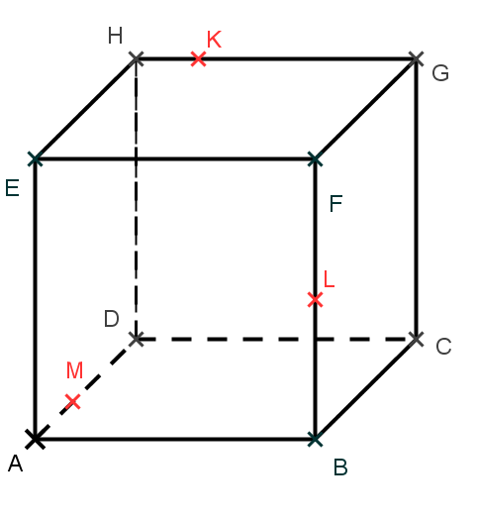
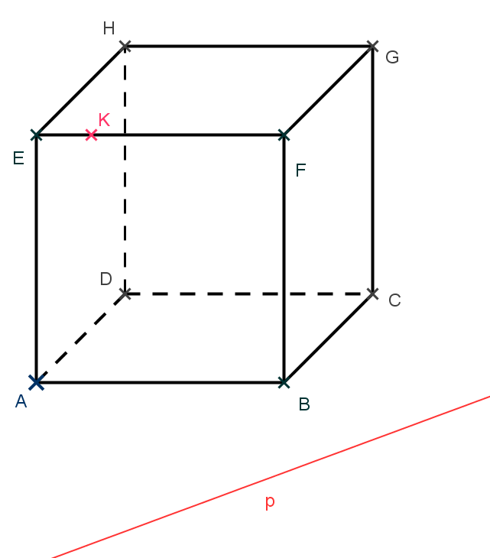
d) $↔$ pK (p leží v rovině EFG) e) $↔$ pK (p leží v rovině ABC)
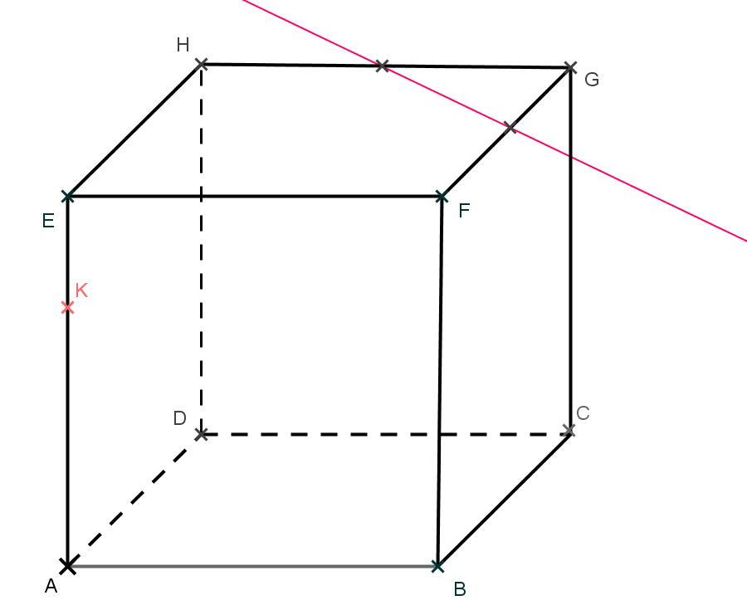

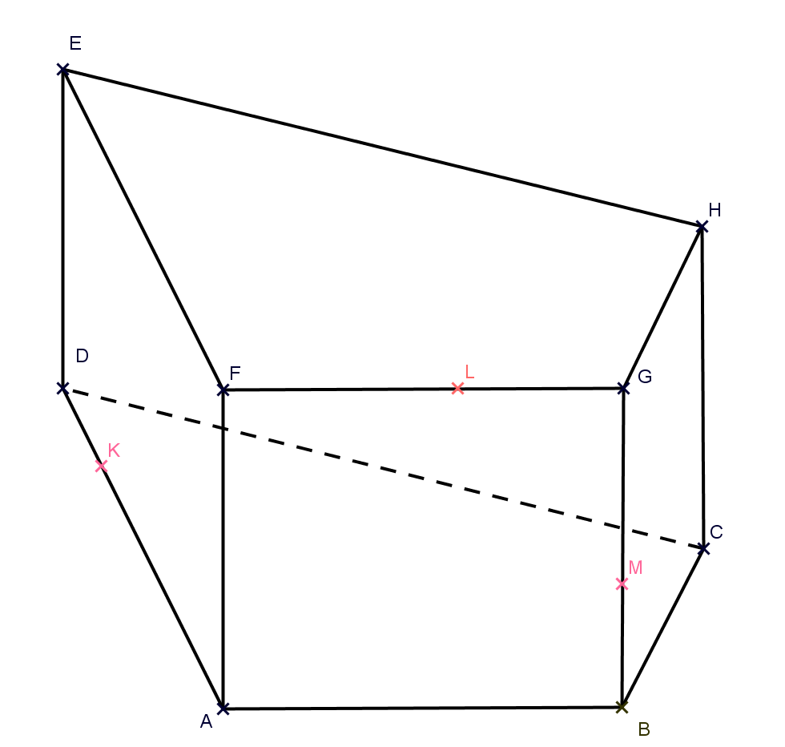
- Sestrojte řez čtyřbokého hranolu rovinou KLM.
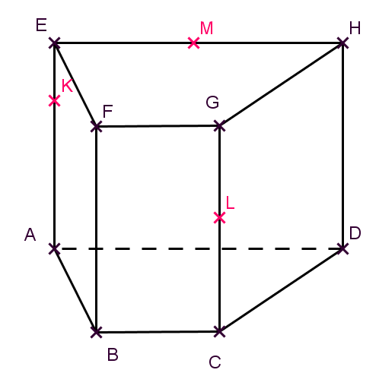
- b)

- Sestrojte řez jehlanu rovinou:
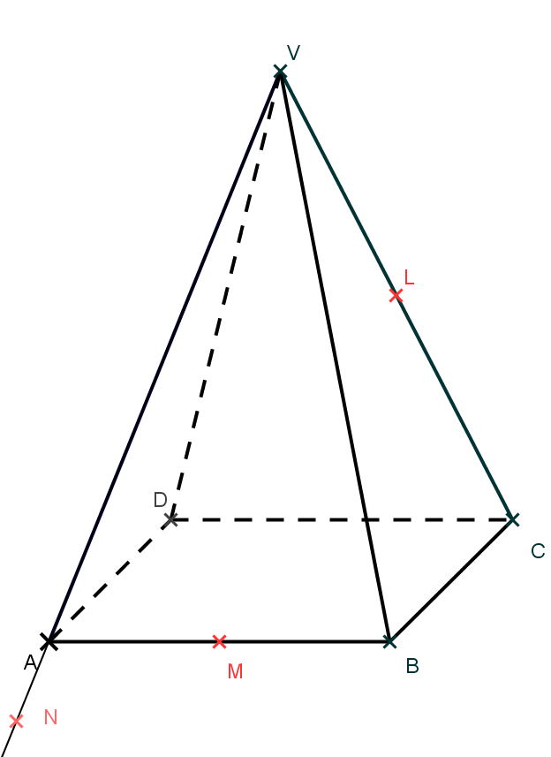
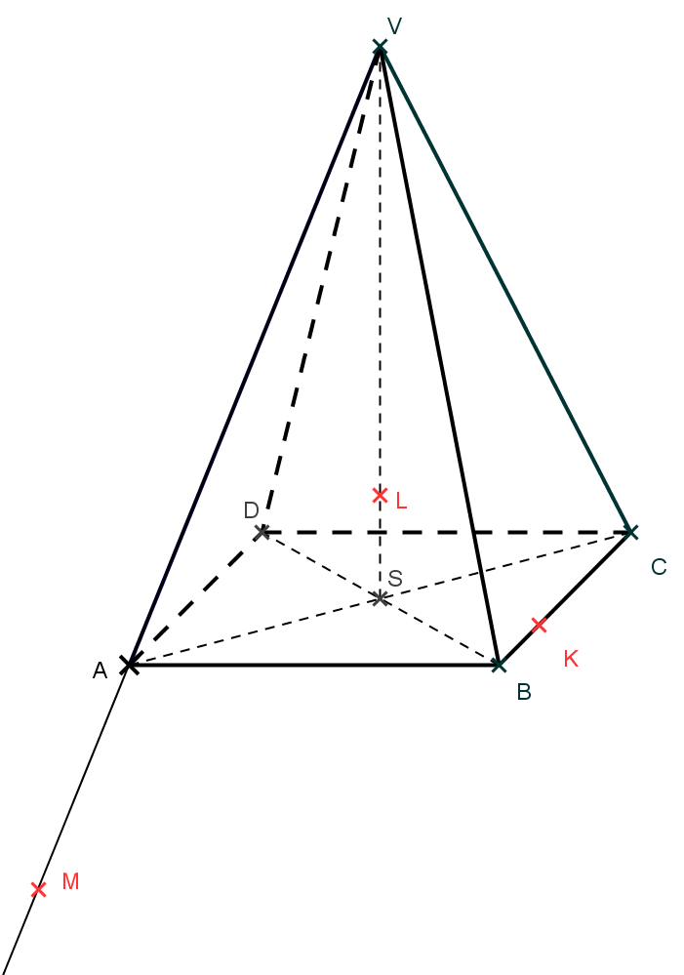
a) MNL b) LMN c)KLM
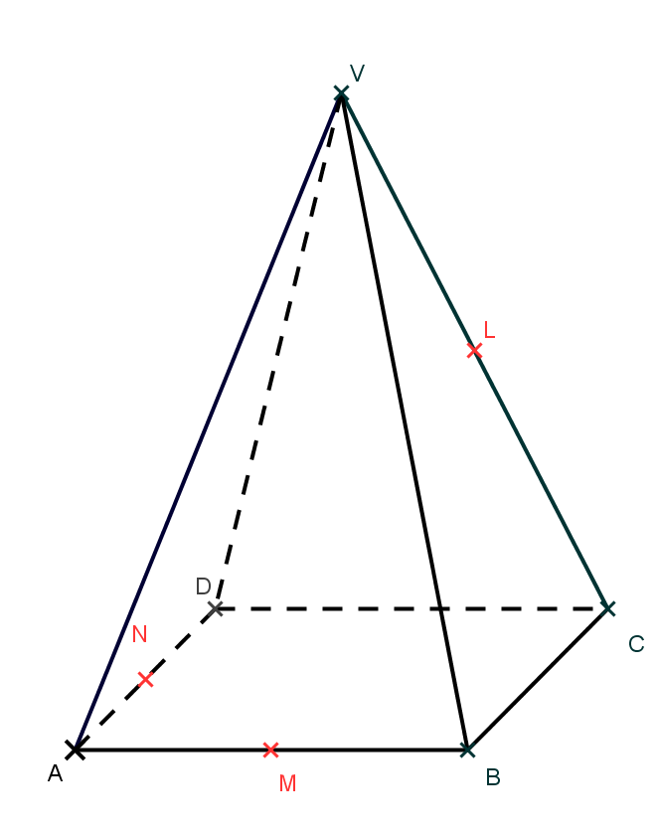

- Sestrojte průsečíky přímky KL s tělesem:
- b)
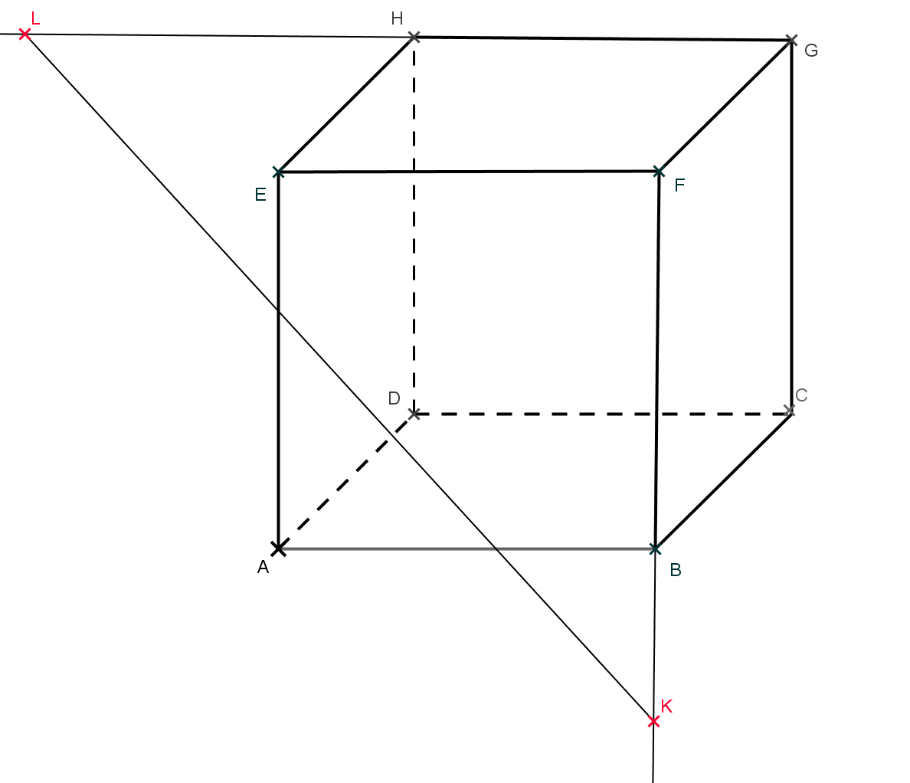
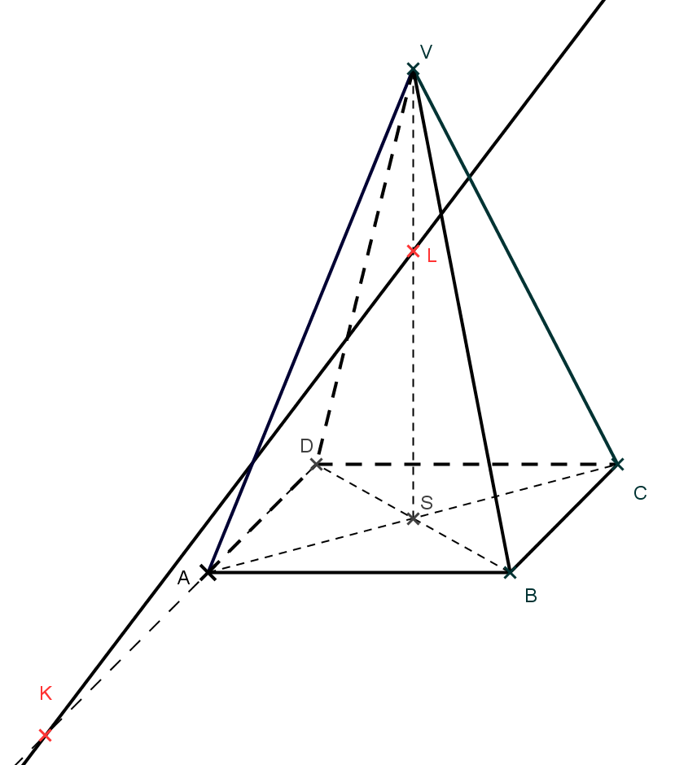
Řešení:
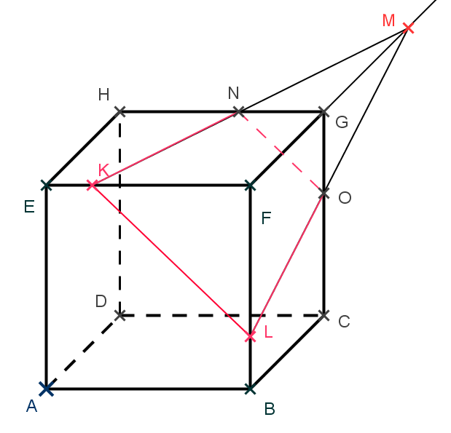
- a)

- b)
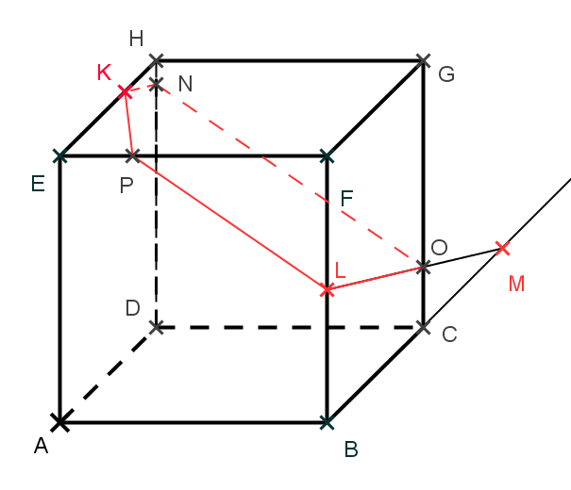

- c)
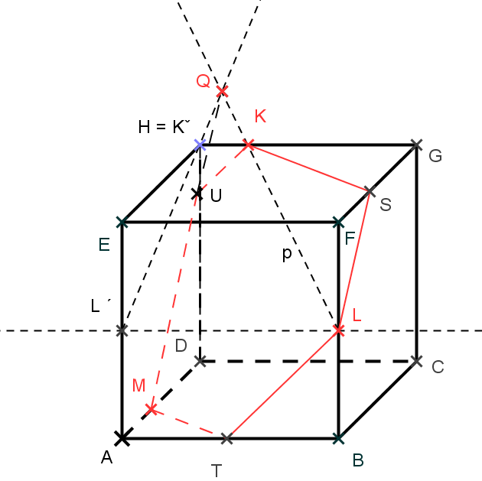
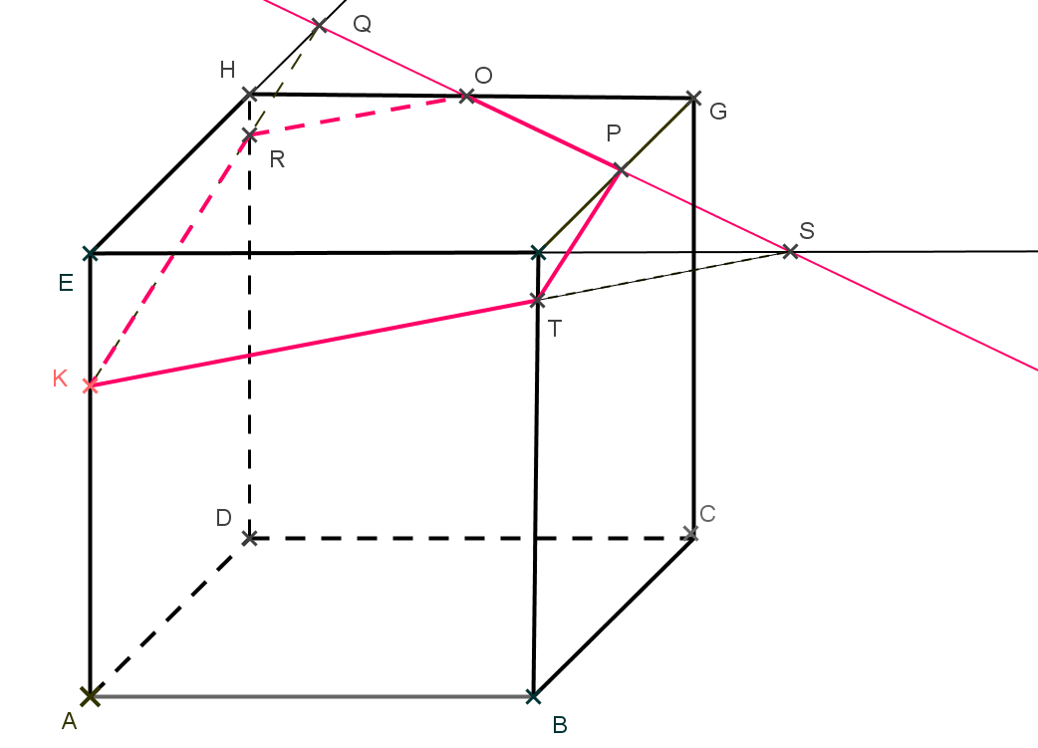
- d)

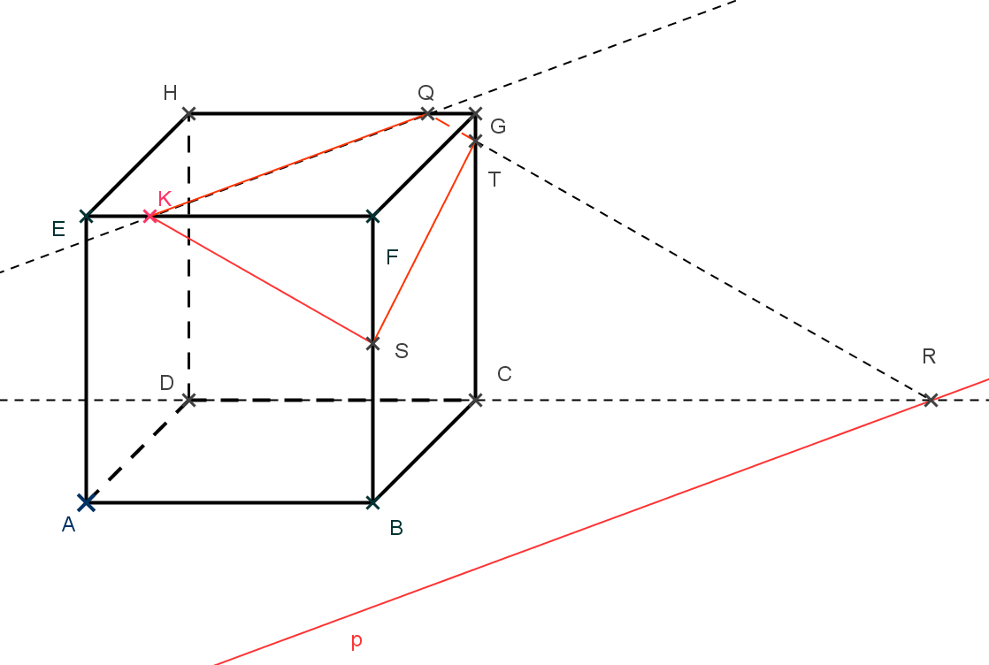
- e)

2.a)

2. b)
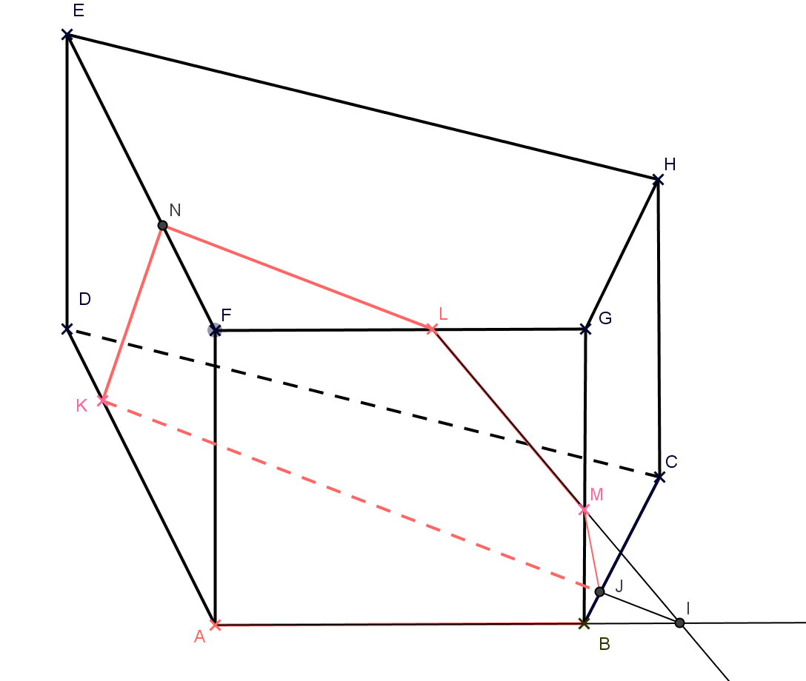

3.a)

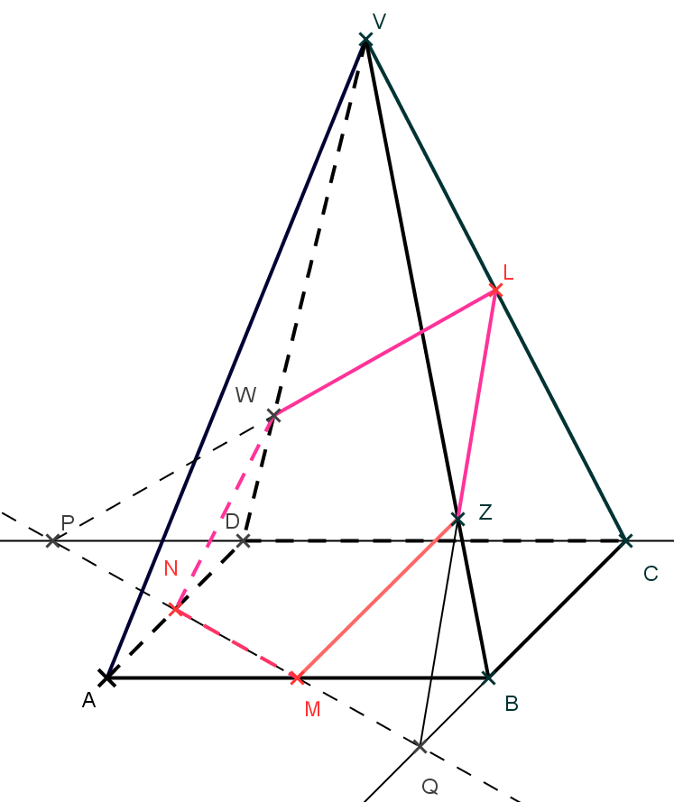

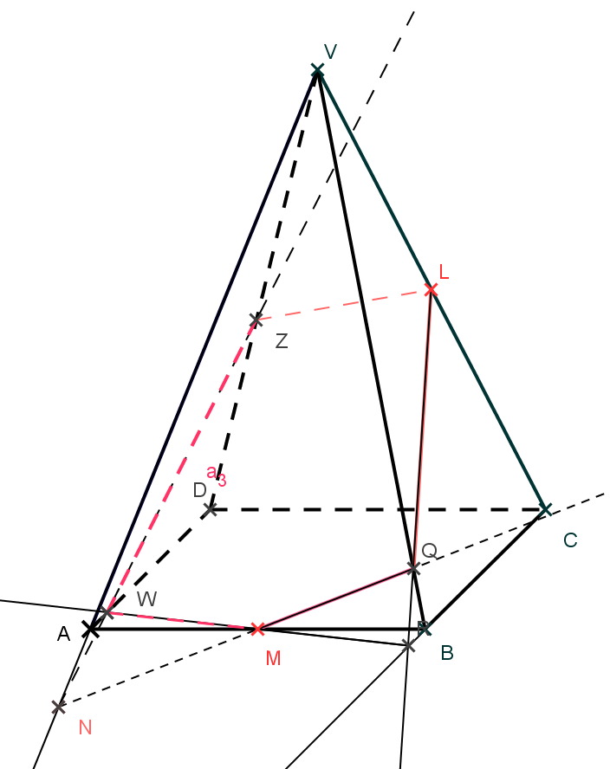
3. b)
3. c)
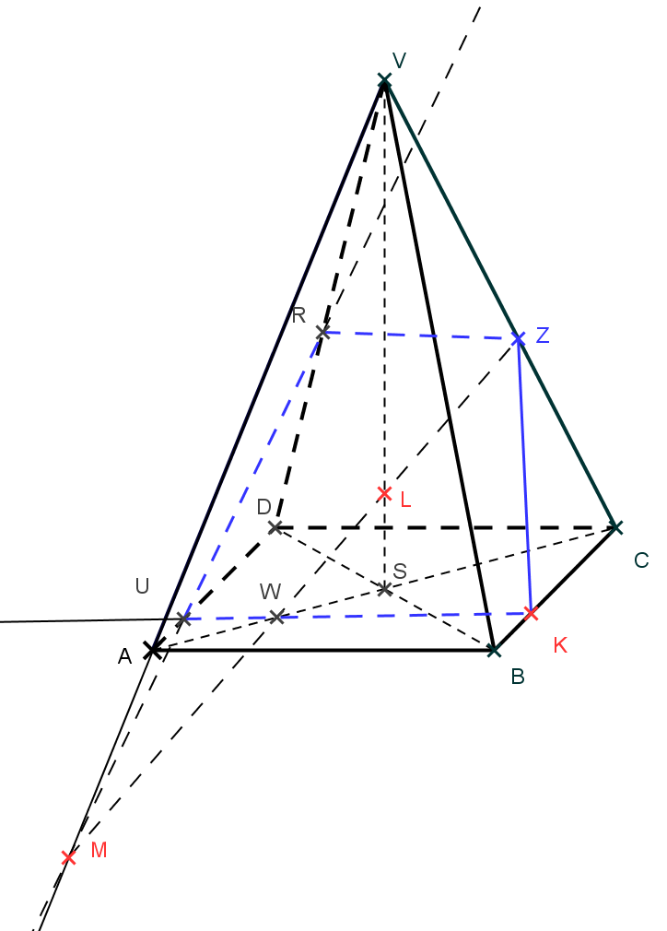
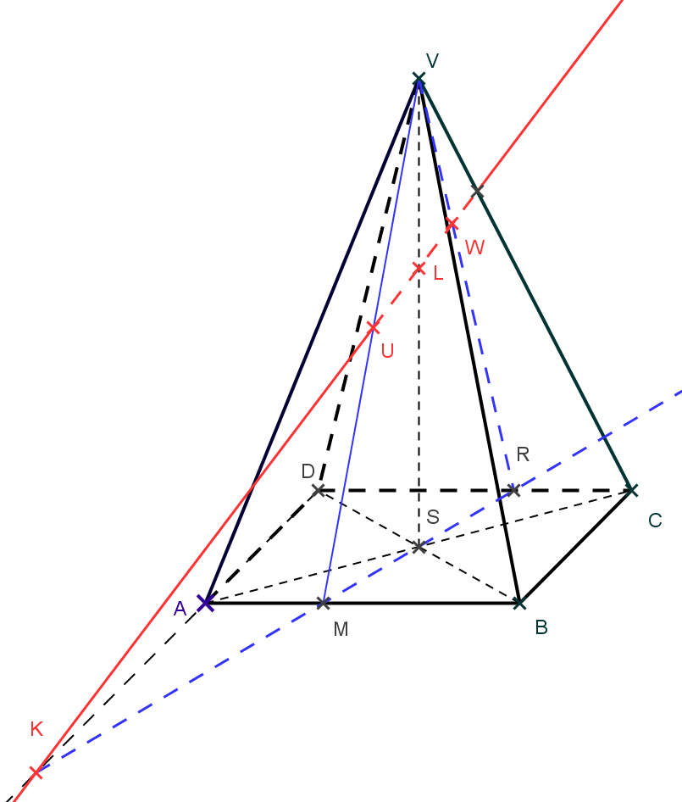

4.a)
4. b)
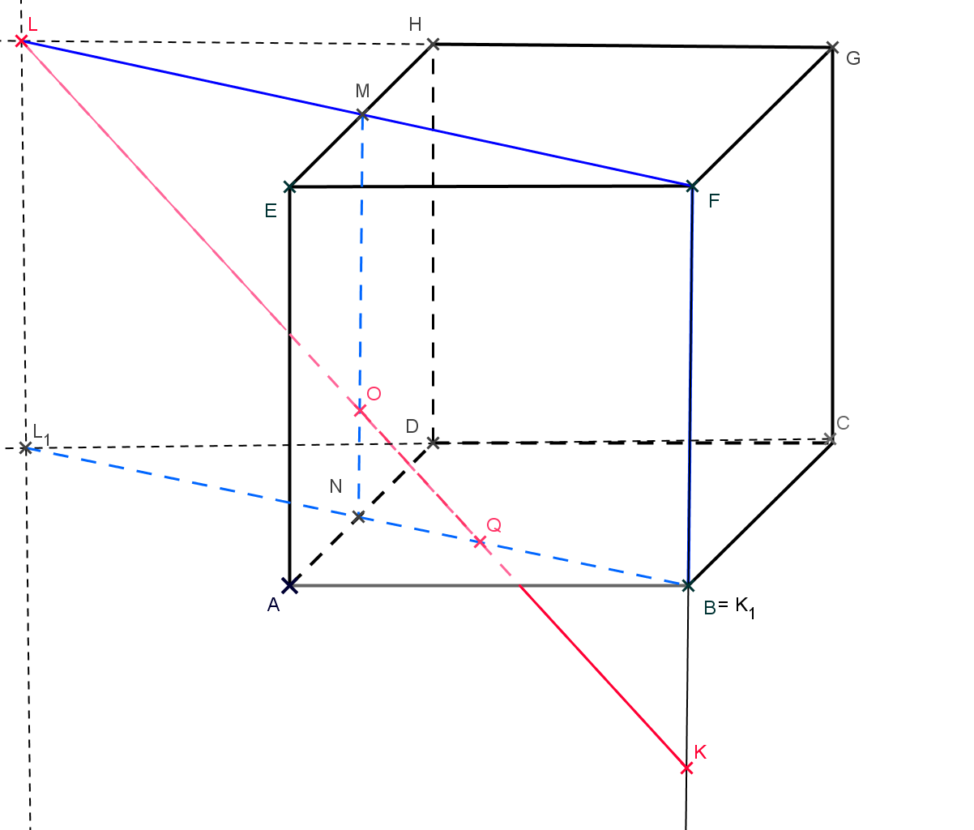

Citace zdrojů:
Archiv autora

